**TRABAJO PRACTICO EN CLASE**

**EJERCICIOS CON LA CADENA DE MARKOV**

1. Supongamos que hay tres centros principales de camiones de una empresa. Cada mes, la mitad de los que están en Boston y en Los Angeles, van a Chicago, la otra mitad permanece donde está y los camiones de Chicago se dividen igualmente entre Boston y L.A. Lo anterior se puede resumir con la siguiente figura:

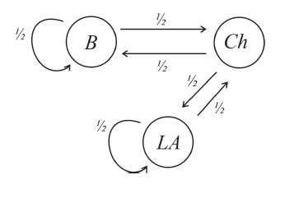

RESOLVER: Si inicialmente la compañía tenía 100, 200 y 300 camiones en Boston, Chicago y L.A. respectivamente, encontrar la distribuciones de camiones después de un mes y después de dos meses en las tres ciudades.

Representarlo como ecuaciones lineales y matricialmente.